

**GUÍA DE TRABAJO EDUCACIÓN CIUDADANA**

**3ROS MEDIOS A – B**

HABILIDADES:

>Investigación: Formulación de preguntas o problemas de investigación a partir de la observación de fenómenos.

>Pensamiento crítico: Elaborar interpretaciones y argumentos, basados en fuentes variadas y pertinentes, haciendo uso ético de la información.

>Comunicación: Comunicar explicaciones, conclusiones u opiniones fundamentadas haciendo uso de lenguaje, las normas y convenciones de la disciplina.

**NOMBRE ESTUDIANTE : ______________________________________________________**

**PROFESOR(A) : CAROLINA CALDERÓN HIDALGO Y JONATHAN MORALES ESPINOZA**

**FECHA :**

LEA LAS INSTRUCCIONES:

-Evite los borrones y el uso de corrector.

-Utilice la hoja entregada para realizar actividad.

-Contraste información para desarrollar la guía.

-Lea comprensivamente la guía y realice la actividad basándose en ella.

NOTA:

PUNTAJES:

30 PUNTOS.

ESTADO DE EXCEPCIÓN EN CHILE.

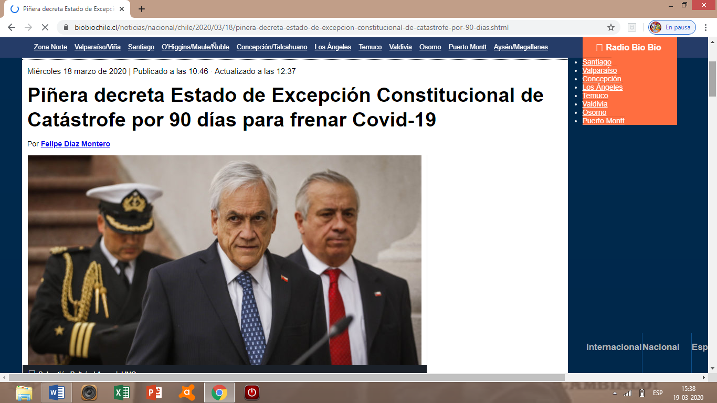

Como sabes, el Presidente Piñera decretó un nuevo estado de excepción constitucional para Chile. Esta es una de las facultades que tiene un Presidente dentro de las funciones ejecutivas. Y en base a ello, es la actividad que deberás desarrollar a continuación:

1.Averigua en qué consiste un Estado de excepción constitucional para un país. (2 pts)

2.Averigua cuántos tipos de estados de excepción existen, explícalos y entrega un ejemplo con hechos reales de cada uno de ellos. (10 pts)

3.Nombra y compara el estado de excepción impuesto en el mes de octubre 2019 y el del mes de marzo 2020. ¿En qué se parecen?, ¿en qué se diferencian?, ¿es justificable el uso de ellos en cada una de esas fechas?, ¿Por qué? (10 pts)

4. Averigua a qué se le llama Estado de Derecho. (2 pts)

5. Entrega una opinión personal utilizando dos argumentos si es posible utilizar estado de excepción en un país con estado de derecho democrático. (6 pts)

RESPUESTAS: